Aktualizacja: 15.10.2020, 15:39
Publikacja: 15.10.2020
https://www.rp.pl/Koronawirus-SARS-CoV-2/201019578-Czechy-Powstana-szpitale-polowe-Apel-o-pomoc-do-emigrantow.html

Czechy: Powstaną szpitale polowe. Apel o pomoc do emigrantów

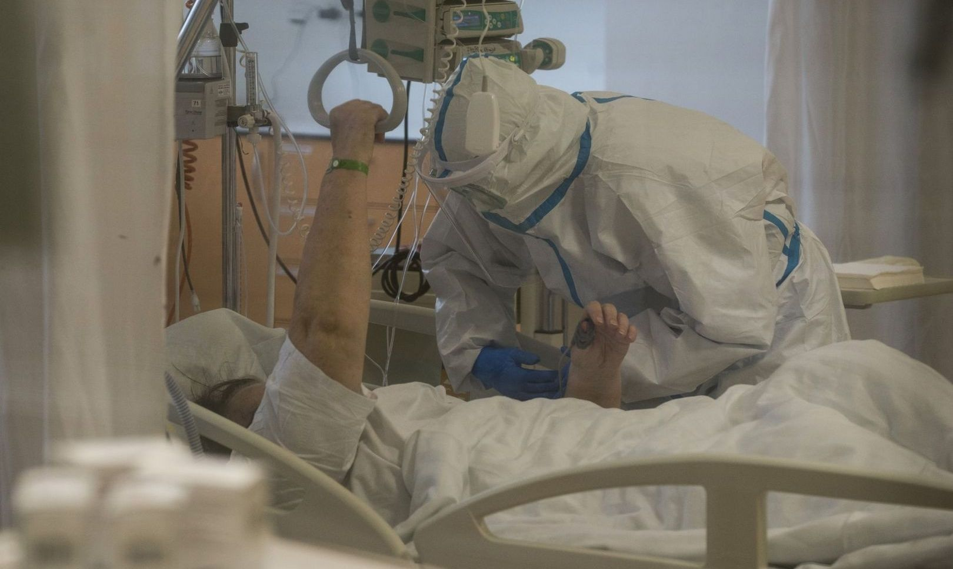
AFP

Artur Bartkiewicz
W Czechach powstaną szpitale polowe, by poradzić sobie z rosnącą liczbą chorych zakażonych koronawirusem SARS-CoV-2 wymagających hospitalizacji.
W Czechach wykryto jak dotąd 139290 zakażeń koronawirusem SARS-CoV-2 od początku epidemii w tym kraju.
W ciągu ostatniej doby w Czechach wykryto rekordowe, 9544 zakażeń koronawirusem - to największy dobowy przyrost liczby zakażeń w tym kraju od początku epidemii.
Liczba zakażeń koronawirusem wykrytych w Czechach w październiku niemal się podwoiła. Liczba hospitalizowanych w związku z COVID-19 podwoiła się od 4 października i wynosi obecnie 2678. Jedna piąta z nich potrzebuje intensywnej opieki medycznej.
Liczba zgonów na COVID-19 w Czechach zwiększyła się w tym miesiącu o 75 proc., do 1172.
Szef Czeskiej Izby Lekarskiej wezwał czeskich lekarzy, którzy wyjechali do pracy poza granice kraju, aby wrócili pomóc walczyć z epidemią.
Z kolei rząd planuje stworzenie szpitali polowych - jak poinformował szef MSW Czech, Jan Hamacek w rozmowie z agencją informacyjną CTK. Armia ma zacząć tworzyć szpital polowy, który pomieści 500 łóżek dla chorych na COVID-19 w Pradze.
Wcześniej premier Czech, Andrej Babisz mówił, że kraj potrzebuje dodatkowych 4 tysiące łóżek.
Z kolei rzeczniczka MSZ Czech poinformowała, że Bawaria przyjmie część czeskich pacjentów na swoje oddziały intensywnej opieki medycznej.

